新疆生产建设兵团第二师三十三团657213CZDY02007单元、657213CZDY04004单元城镇开发边界内国土空间详细规划
一、规划范围
规划范围为新疆生产建设兵团第二师三十三团团部驻地657213CZDY02007单元（以下简称007单元）和山水社区657213CZDY04004单元（以下简称004单元），以及单元规划范围外零散地块5个。
007单元规划范围东至657213LDDY01008单元西侧界线、西至657213LDDY01006单元北侧界线、南至657213LDDY01006单元北侧中部界线、北至657213LDDY01006单元北侧界线。
004单元规划范围东至657213LDDY01005单元西侧界线、西至657213LDDY01003单元东侧界线、南至657213LDDY01003北侧界线、北至657213LDDY01005单元西侧界线。
二、主导功能
007单元为团部驻地单元，是三十三团的政治、文化、流通中心；004单元为山水社区单元，是三十三团产业发展中心。
三、规模控制
007单元面积575.79公顷，其中城镇开发边界面积
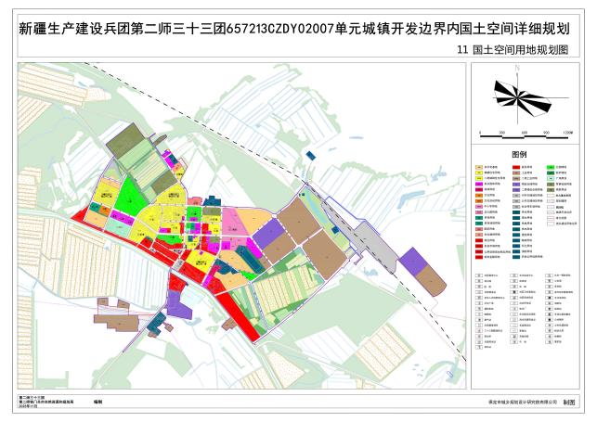
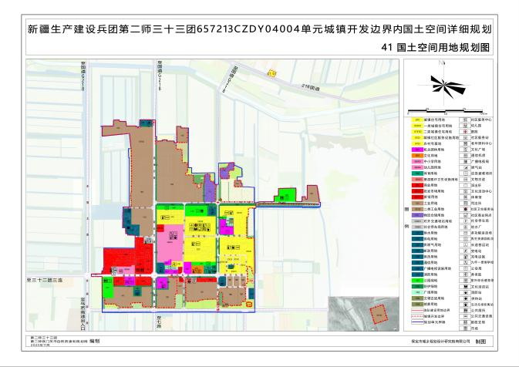
344.87公顷；004单元面积143.11公顷，其中城镇开发边界面积119.72公顷。
四、空间结构
007单元规划构筑“一心、两轴、五区”的空间结构；
004单元构筑“一心、两轴、两区”的空间结构。
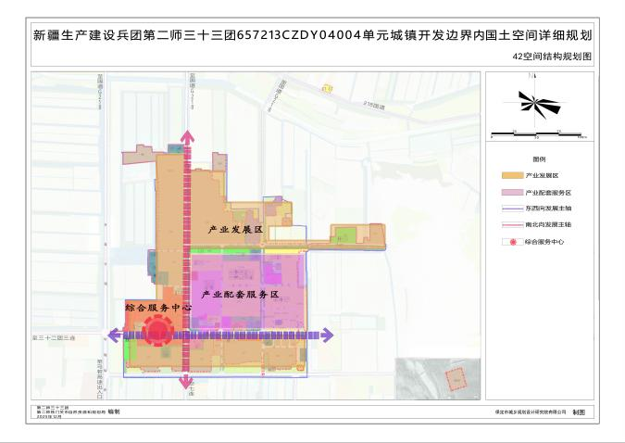
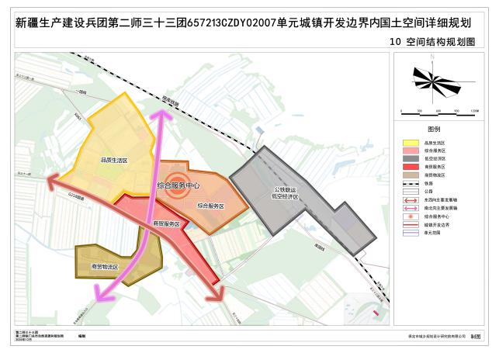
- 城市设计
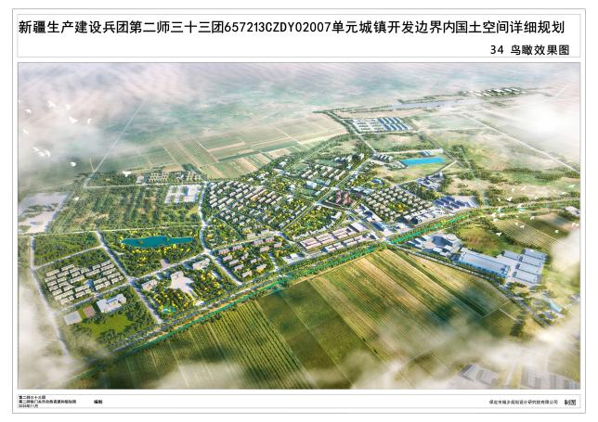
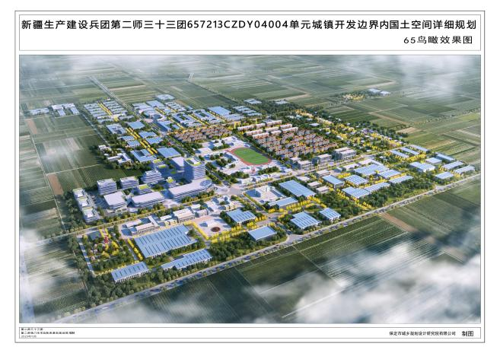

·

007单元鸟瞰图 004单元鸟瞰图

